岡 谷 市 長 あて 令和 年 月 日
フリガナ
お名前  ご住所 |  | お電話番号
 | 〒
ふ る さ と 寄 附 申 込 書
下記のとおり岡谷市へ寄附を申し込みます。
記
１ 寄附金総額 円
２ 寄附金の基金別内訳
基 金 の 種 類 | 金 額 | 基 金 の 種 類 | 金 額
旧岡谷市役所庁舎保全基金 | 円 | みどりを愛する基金 | 円
ふるさとまちづくり基金 | 円 | 育 英 基 金 | 円
社会福祉施設整備基金 | 円 | 社会教育施設整備基金 | 円
地 域 福 祉 基 金 | 円 | 公園施設等整備基金 | 円
工業技術振興基金 | 円 | 消防施設整備基金 | 円
文化会館事業基金 | 円 | 病院施設整備基金 | 円
まち・ひと・しごと創生基金 | 円 | 寄附の指定を市に一任する | 円
３ いずれかの□に✔を付けてください。
（１）納付方法について※お申込確認後、ご希望の入金方法に応じた通知を送付いたします。
□ クレジット納付 （ふるさと納税ポータルサイトからのお申込みとなります。詳しくは裏面をご覧ください。）
□ 郵便局等で振込み □ 現金納付（窓口、書留等）
（２）市議会へのお名前・ご寄附額の公表について □ 公表を希望する □ 公表を希望しない
４ 寄附額１万円以上の場合、希望商品（ご希望の商品名をご記入ください。）
商品名
商品名
商品名
５ 岡谷市公共施設チケット □ 希望する □ 希望しない
６ 個人情報取り扱いについて （以下の内容にご同意いただけましたら、□に✔を付けてください。）
お礼の品を発送するため、事業所にご住所・お名前・電話番号を提供させていただきます。なお、個人情報はお礼の品の発送以外の目的では使用いたしません。
□ 上記の事項に同意します。
７ 寄附金税額控除に係る申告特例申請書（ワンストップ特例申請）の送付
□ 送付を希望する （ご希望される場合は□に✔を付けてください。）
※こちらにチェックつけただけでは控除の対象となりません。
後日送付する「寄附金税額控除に係る申告特例申請書」に記入・捺印いただき岡谷市までご返送いただく必要があります。

８ 備 考 欄 岡谷市に対するご意見、メッセージ等あればご記入ください。
インターネットのふるさと納税ポータルサイトには、特産品カタログに記載の品以外にも、岡谷市の魅力がたくさん詰まった多くの特産品を掲載しております。ぜひ一度ご覧ください。
ふるさと納税ポータルサイトもご覧ください！
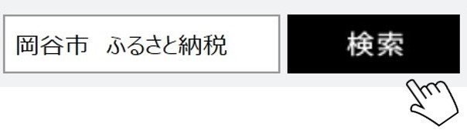
【岡谷市ホームページ】

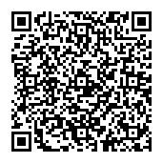
岡谷市HPへは
こちらのQRコードを
読み取りください

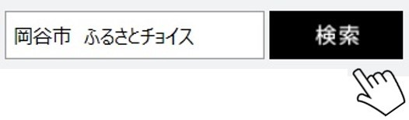
【ふるさとチョイス】

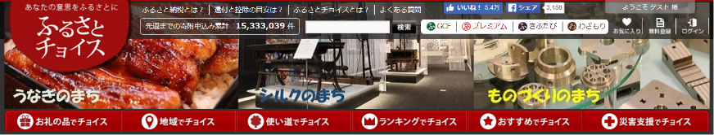
ふるさとチョイスへは
こちらのQRコードを
読み取りください

【ふるなび】

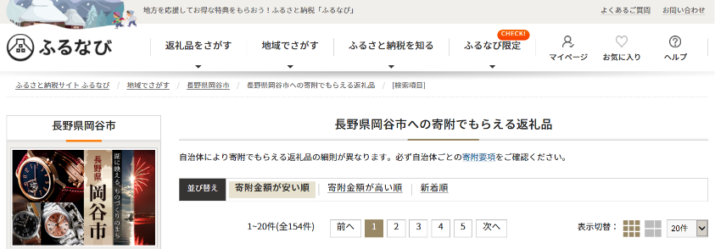
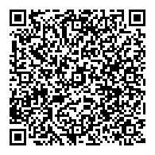
ふるなびへは
こちらのQRコードを
読み取りください

【楽天ふるさと納税】
楽天ふるさと納税

楽天ふるさと納税へは
こちらのQRコードを
読み取りください
楽天ふるさと納税

三越伊勢丹ふるさと納税へは
こちらのQRコードを
読み取りください
【三越伊勢丹ふるさと納税】
三越伊勢丹ふるさと納税

